高精度重力传感器485通讯模块

Github相关软件下载链接

- 驱动软件；
- 测试数据显示软件；

硬件模块与接线
淘宝链接：
https://item.taobao.com/item.htm?id=834821034548&mi_id=0000IkQ7dMRxx3hWyQtqpgTJHTUp33rZY9z-2kKDqrQjYAo&spm=tbpc.boughtlist.suborder_itempic.d834821034548.57702e8dnH29ih

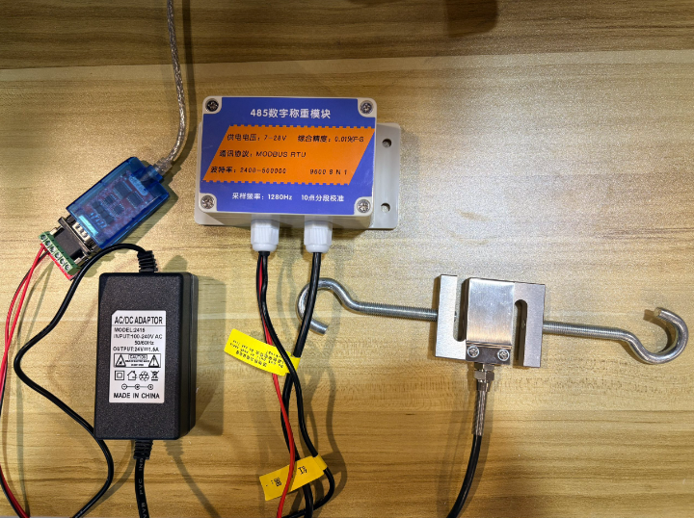
测力模块整体样式
接线方式：
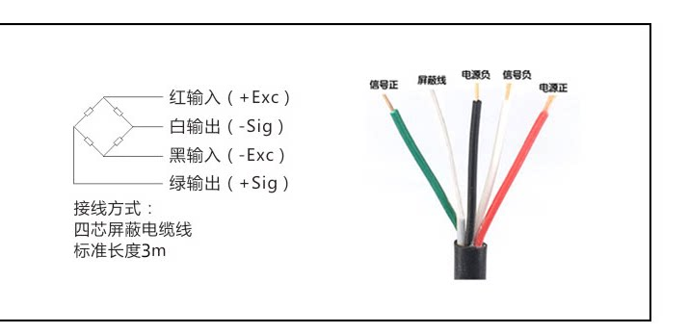
传感器侧接线标识
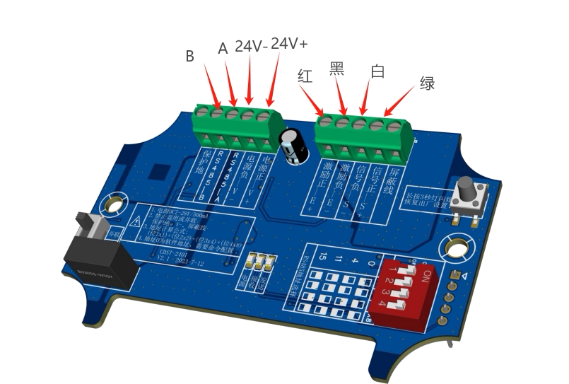
信号处理侧信号标识
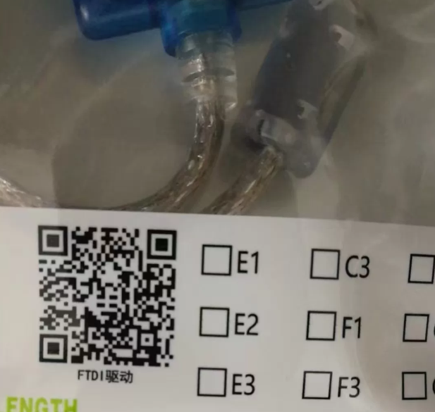
FTDI驱动下载软件
他这个串口转RS485输出口，最后没有接地线，目前测试的时候觉得没有问题，可以使用。
其他正常接线就可以，软件这些将打包上传至github保存，方便链接并下载。

使用效果图

软件界面显示
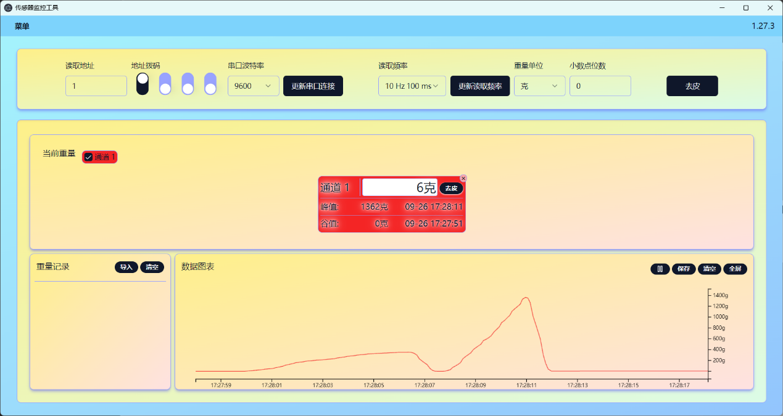

导出数据分析
